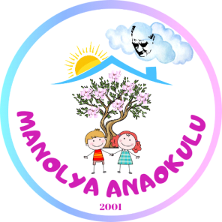

**Manolya Anaokulu 2024-2025 Eğitim-Öğretim Yılı**

**Dilimizin Zenginlikleri Projesi Aralık Ayı Faaliyet Raporu**

Proje Amacı:

Dilimizin zenginliklerini çocuklara tanıtarak, dil becerilerini geliştirmek, Türkçeye olan sevgilerini artırmak ve dilin doğru kullanımına dair farkındalık yaratmak.

**Gerçekleştiren etkinlikler**

* Okulumuza AÇS tiyatro ekibi davet edilmiş olup tiyatro ve sanat ile ilgili bilgilendirmeler yapılmıştır. Dekor, rol, aksesuar, kostüm, prova kelimeleri somutlaştırarak anlatılmıştır. Çocukların ağlamak, gülmek, şaşırmak, heyecanlanmak ile ilgili duygularını fark etmeleri sağlanmıştır.

“HOROZ KRAL” isimli tiyatro oyunu izlenmiştir. Dürüstlük, cesaret, güven konuları üzerinde durulmuştur.

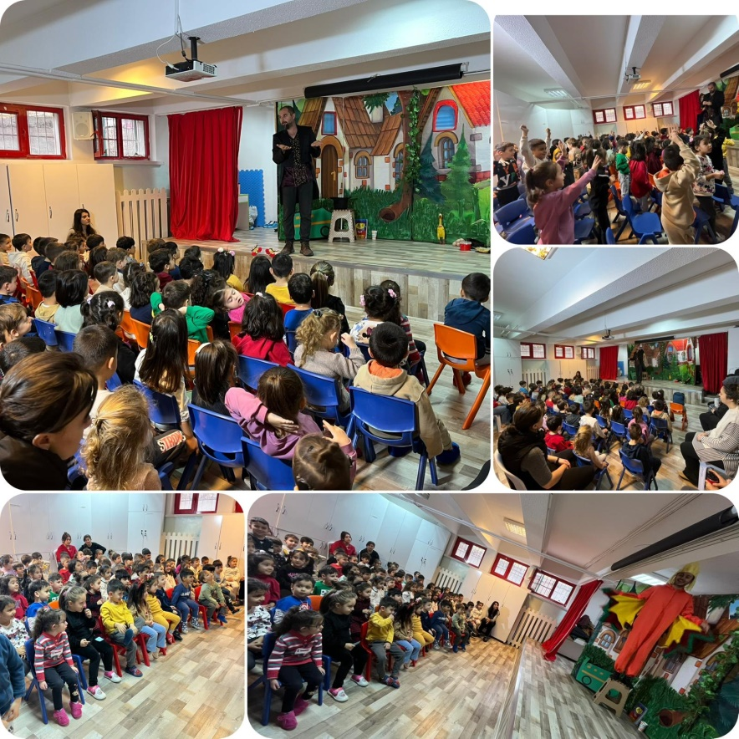

* Etkileşimli kitap okumaları için belirlenen kitaplar okundu. Okuma çalışmalarına başlamadan önce çocuklarla parmak oyunları oynandı. Bilinmeyen kelimeler belirlendi. Kitaplarla ilgili çalışma sayfaları hazırlandı. Etkileşimli kitap okuma çalışmaları ve belirlene çalışmalar yapılarak öğrencilerin sözcük dağarcığının genişlemesine katkıda bulunmak amaçlandı.

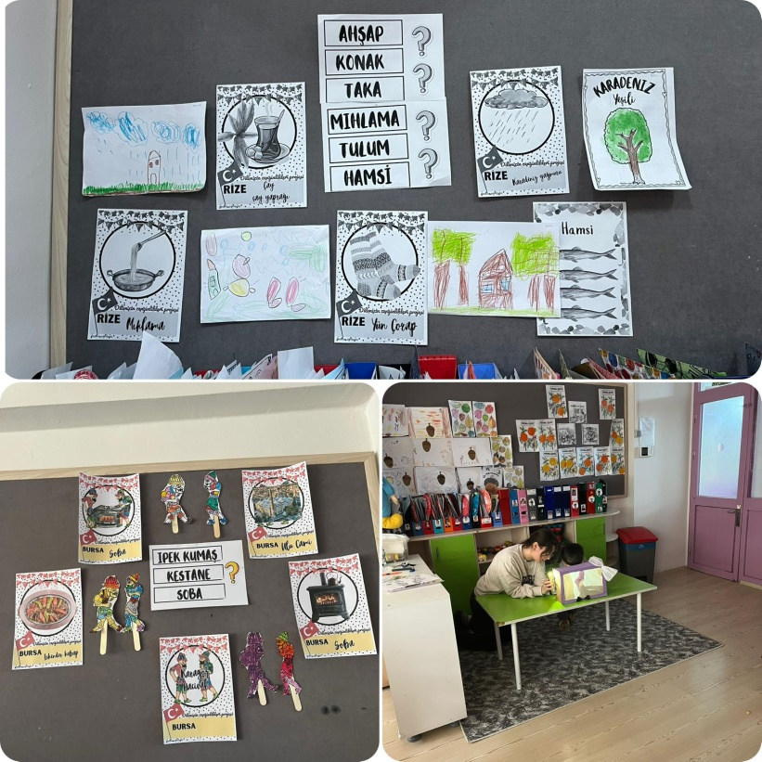

* Tutum,yatırım ve Türk Malları haftası dolayısı ile yapılan etkinliklerde de proje kapsamında yöresel-kültürel zenginliklerimize yer verilmiştir. Öğrencilerin kültürel öğelerimizi tanımasına fırsat verilmiştir.

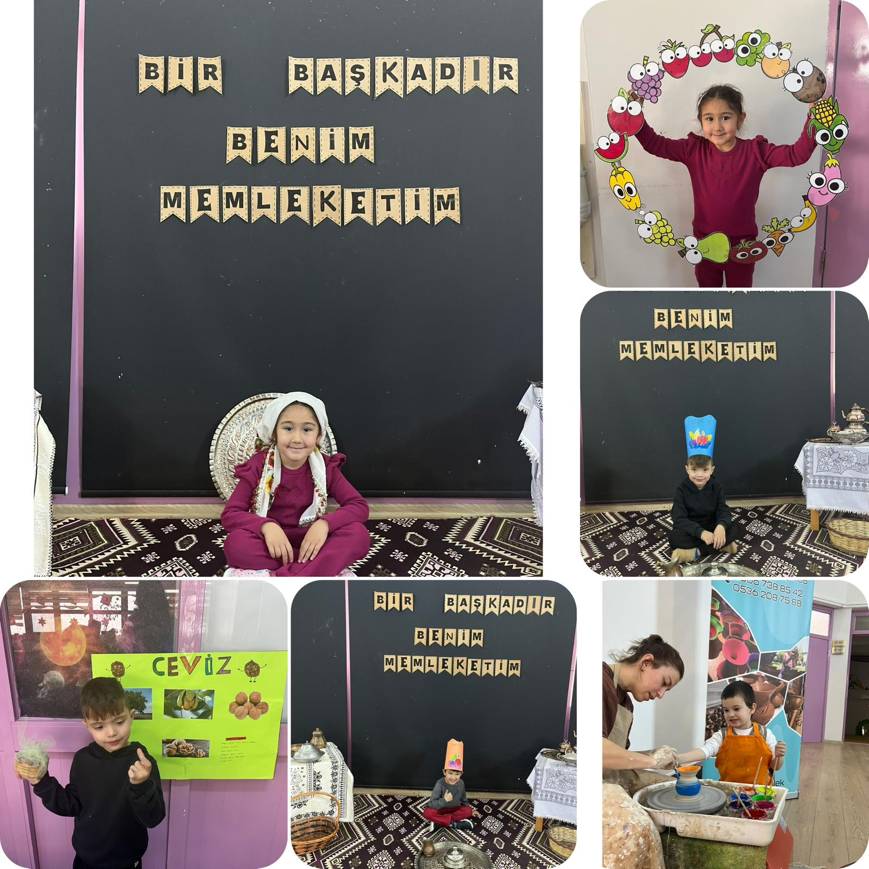

DEĞERLENDİRME

Aralık ayında planlanan faaliyetler başarılı bir şekilde yürütülmüştür. Öğrenciler bilmedikleri kelimeleri anlamları ile öğrenerek cümle içinde kullanmışlardır.

Dilimizin zenginlikleri projesi, çocukların dil becerilerinin gelişmesi adına oldukça verimli geçmiştir. Aralık ayında yapılan etkinlikler, çocukların dilsel farkındalıklarını artırmış, kelime ve ifade becerilerini geliştirmiştir. Proje, çocukların dil sevgisini pekiştirerek, Türkçeyi etkin bir şekilde kullanmalarını sağlamayı hedeflemektedir.

Proje Sorumlusu Öğretmen Okul Müdürü

GÜLSÜM YILDIRIM ÖZLEM SAYGILI